Název SŠ: | VOŠ, SPŠ automobilní a technická
Autor: | Ing. Dana Tvrzická
Název: | Náboj kola
Tematická oblast: | Příslušenství motorových vozidel - kola
Ročník: | 2. ročník
Číslo projektu: | CZ.1.07/1.5.00/34.0504
Datum vzniku: | Září 2013
Anotace: | Materiál slouží k poznávání zboží – části motorových vozidel, upevnění a opakování probírané látky

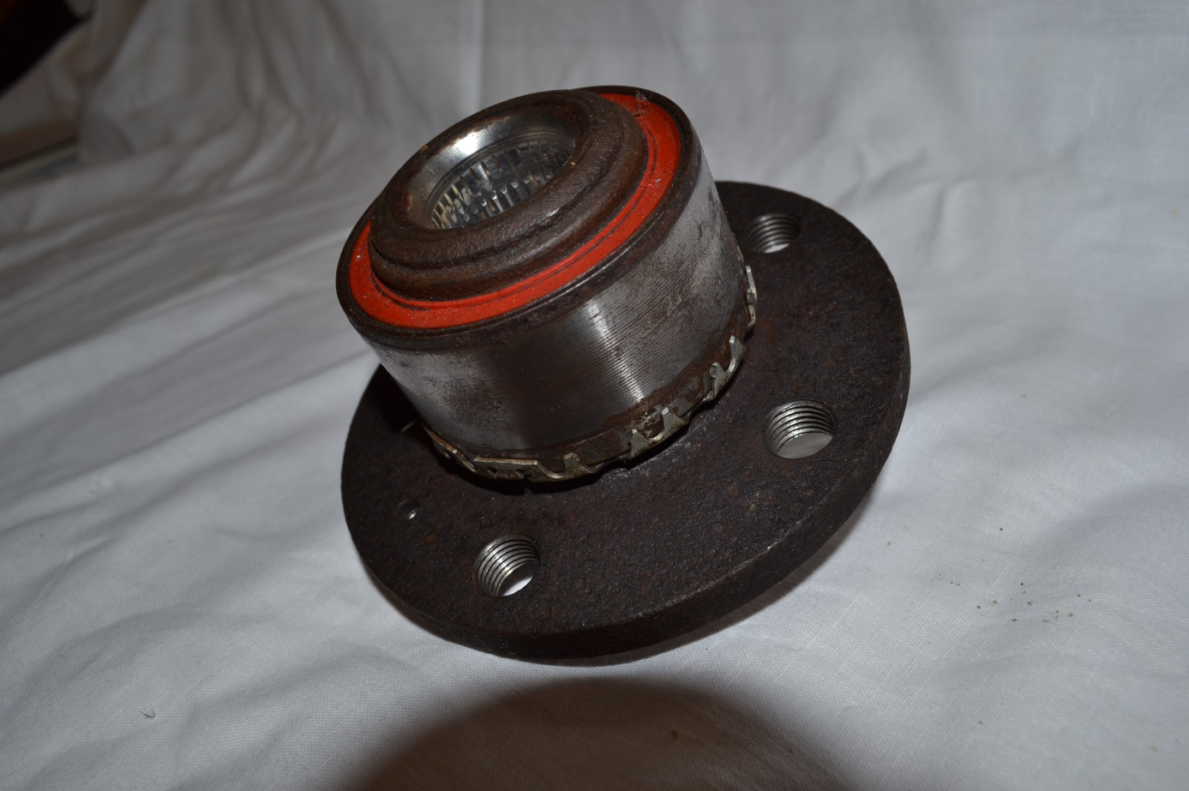
A
1
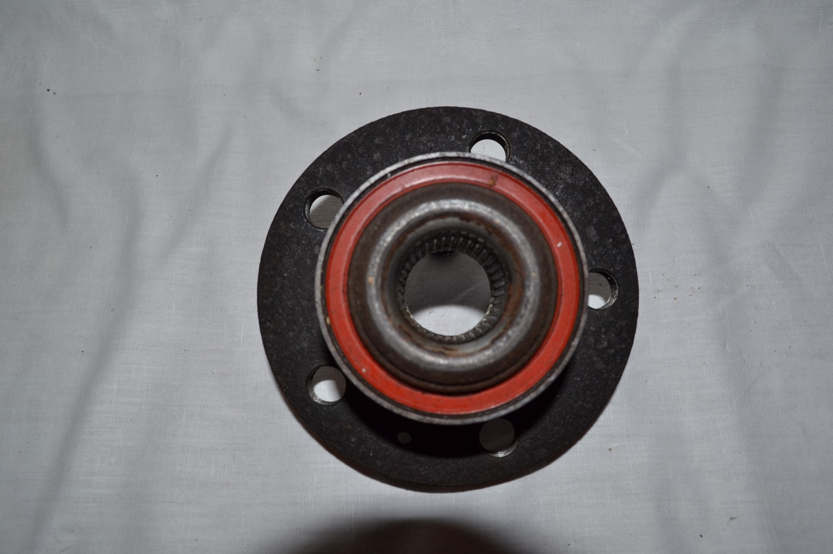
B

Otázky pro opakování
- pojmenuj součást na obrázku A a B
- vysvětli účel této součásti
- vysvětli účel části 1 na obrázku A
- vysvětli pojem diferenční úhel
- vysvětli jaký vliv na jízdní vlastnosti má pozitivní a negativní poloměr rejdu
- popiš způsoby zavěšení kol

Autorem materiálu a všech jeho částí, pokud není uvedeno jinak, je Dana Tvrzická

